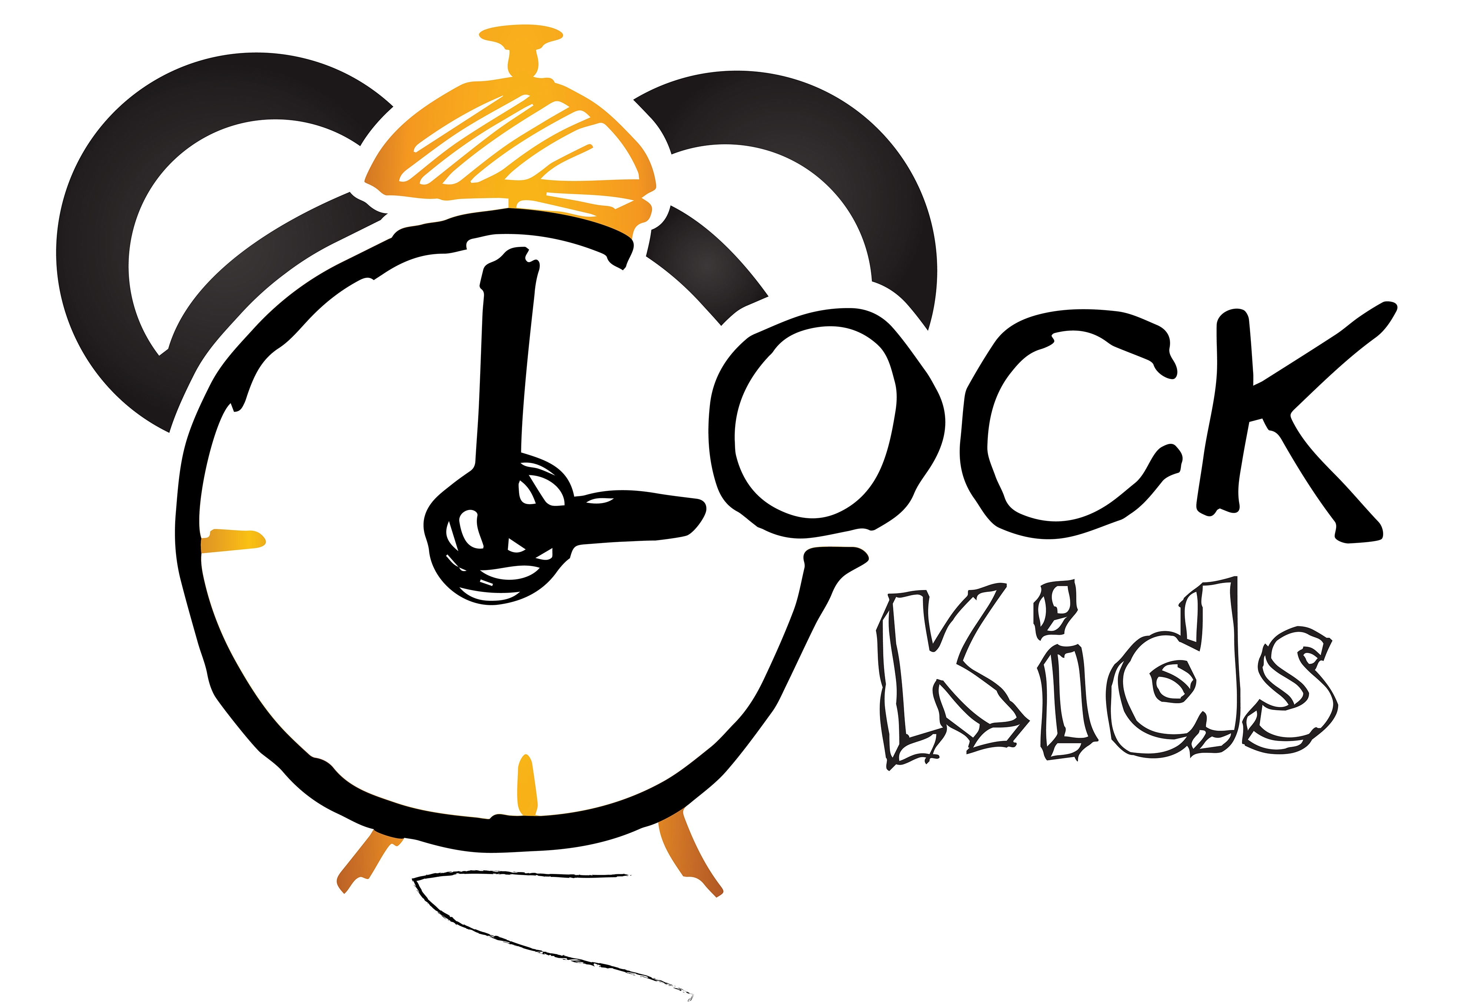Słowa i zwroty, które pojawią się na spotkaniach w STYCZNIU:

Powitanie – rymowanka  Hello! (Hello!)  Hello! (Hello!)  Come in.  Let's sing.  Let's play.  Hello! (Hello!)  Hello! (Hello!)  Knock, knock, knock.  Come on in!  Let's sing.  And play.  And learn together.  Knock, knock!  Zwroty i wyrażenia:  Hello – witaj  Come (on) in – wejdź  Let’s sing – zaśpiewajmy  Let’s play – pobawmy się  Knock – puk, puk  Learn together – uczmy się razem  I see something blue! - piosenka  Blue!  I see something blue  Blue!  I see something blue.  Blue, blue, blue, blue...  I see something blue.  Find something blue  Yellow/ Red/ Purple/ Pink/ Orange/ Brown/ Green  Zwroty i wyrażenia:  Blue! - niebieski  I see something blue – ja widzę coś niebieskiego  Find something blue – znajdź coś niebieskiego  Yellow/ Red/ Purple/ Pink/ Orange/ Brown/ Green – żółty/ czerwony/ fioletowy/ różowy/ pomarańczowy/ brązowy/ zielony  Count and Move! – piosenka:  Let's get started with some counting!  Can you count to 20? Here we go!  One! -1  Two! - 2  Three! - 3  Four! - 4  Five! - 5  Six! - 6  Seven! - 7  Eight! - 8  Nine! - 9  Ten! - 10  Eleven! - 11  Twelve! - 12  Thirteen. - 13  Fourteen. - 14  Fifteen. - 15  Sixteen. - 16  Seventeen! - 17  Eighteen! - 18  Nineteen! - 19  Twenty! - 20  YAY!!!!!!  That was fun!  Zwroty i wyrażenia:  Let's get started with some counting! – zacznijmy liczyć!  Can you count to 20? – potrafisz policzyć do 20?  Here we go – proszę  That was fun! – to było zabawne!  Walking, walking - piosenka  Walking walking. Walking walking.  Hop hop hop. Hop hop hop.  Running running running. Running running running.  Now let's stop. Now let's stop.  Walking walking. Walking walking.  Hop hop hop. Hop hop hop.  Running running running. Running running running.  Now let's stop. Now let's stop.  Tiptoe tiptoe. Tiptoe tiptoe.  Jump jump jump. Jump jump jump.  Swimming swimming swimming.  Now let's sleep. Now let's sleep.  Wake up!  It's time to go!  Are you ready to go fast?  Okay!  Walking walking. Walking walking.  Hop hop hop. Hop hop hop.  Running running running. Running running running.  Now let's stop. Now let's stop.  Walking walking. Walking walking.  Hop hop hop. Hop hop hop.  Running running running. Running running running.  Now let's stop. Now let's stop.  Whew!  Zwroty i wyrażenia:  Walking – idąc  Runnig – biegnąc  Now let's stop – teraz zatrzymajmy się  Hop – hop (skok)  Tiptoe- zakradanie się  Jump- skacz  Swimming- płynąc  Now let's sleep- teraz śpijmy  Wake up! – wstawaj!  It's time to go! – to czas, by iść!  Are you ready to go fast? – jesteś gotowy, by iść szybko?  Grandma, grandpa! - piosenka  Oh Grandma, Grandpa, you know that I love you  I love all those little things that you say and do  A walk through the park, a trip to the zoo  Oh Grandma, Grandpa I love you  Zwroty i wyrażenia:  Oh Grandma, Grandpa, you know that I love you- o babciu, dziadku, wiecie, że kocham Was  I love all those little things that you say and do – kocham wszystkie rzeczy, które mówicie i robicie  A walk through the park, a trip to the zoo – spacer przez park, wycieczka do zoo | Small Talk/Flashcards  What time is it? – która godzina?  Five o’clock – piąta godzina  Under/in/on/left/right- pod/w/na/lewa strona/prawa strona  Patch’s house (story time- poster):  Up the stairs  What’s here?  The bedroom!  Down the stairs  What’s here?  The kitchen!  Up the stairs  What’s here?  The bathroom!  Down the stairs  What’s here?  The living room!  Up the stairs – w górę schodów  The bedroom! – sypialnia!  Down the stairs – w dół schodów  The kitchen! – kuchnia!  The bathroom! – łazienka!  The living room! – pokój dzienny  Zwroty i wyrażenia:  How old are you? – Ile masz lat?  I am… - Ja mam …  See you later, Alligator! Song  Goodbye, goodbye.  It's time to go.  Goodbye, goodbye.  I don't want to go  See you later.  Alligator.  Bye bye bye.  Butterfly.  Goodbye!  Zwroty i wyrażenia:  Goodbye – do widzenia  It's time to go – już czas iść  I don't want to go – ja nie chcę iść  See you later – do zobaczenia później  Alligator - aligatorze  Butterfly - motyl  Zwroty i wyrażenia programu przedszkolnego:  GRANDPARENTS’ DAY: grandma, grandpa – babcia, dziadek  SPORTS: skating, baseball, basketball, football, hockey, swimming, skiing, boxing – łyżwiarstwo, baseball, koszykówka, piłka nożna, hokej, pływanie, jeżdżenie na nartach, boks  HOUSE: living room, kitchen, bathroom, bedroom, stairs – salon, kuchnia, łazienka, sypialnia, schody  NEW YEAR – Nowy Rok

